**Python语言程序设计基础课程实验报告（四）**

**学号：** 117060400113 **姓名**： 曹晓静

**班级：** 17应用统计一班  **指导老师：** 林卫中

**一、实验名称**： 计算机程序设计

**二、实验要求：**

**1、了解并掌握程序的基本结构，，包括分支结构和循环结构。**

**2、掌握一个常用标准库random库。**

**三、实验题目：**

**1、ex4-1 猜数游戏**

**2、ex4-4 猜数游戏续**

**3、ex4-2 统计不同字符个数**

**四、算法实现：**

**1、p = 3**

**i = 0**

**while True:**

**n = eval(input(“请输入0-9之间你猜的数字：”)**

**i = i + 1**

**if n > p:**

**print(“遗憾，太大了”)**

**elif n == p:**

**print(“预测{}次，你猜中了！”.format(i))**

**break**

**else:**

**print(“遗憾，太小了”)**

**2、from random import \***

**p = randint(0, 100)**

**i = 0**

**while True:**

**n = eval(input(“请输入0-100之间你猜的数字：”)**

**i = i + 1**

**if n > p:**

**print(“遗憾，太大了”)**

**elif n == p:**

**print(“预测{}次，你猜中了！”.format(i))**

**break**

**else:**

**print(“遗憾，太小了”)**

**3、n1 = 0**

**n2 = 0**

**n3 = 0**

**n4 = 0**

**s = input(“请输入一行字符:”)**

**for c in s:**

**if ord(‘a’) <= ord(c) <= ord(‘z’) or ord(‘A’) <= ord(c) <= ord(‘Z’):**

**n1 = n1 + 1**

**elif ord(‘0’) <= ord(c) <= ord(‘9’):**

**n2 = n2 + 1**

**elif c == ‘ ’:**

**n3 = n3 + 1**

**else:**

**n4 = n4 + 1**

**print(“有{}个英文字符，有{}个数字，有{}个空格，有{}个其他字符”.format(n1, n2, n3, n4))**

**五、实验结果：**

**1、ex4-1**

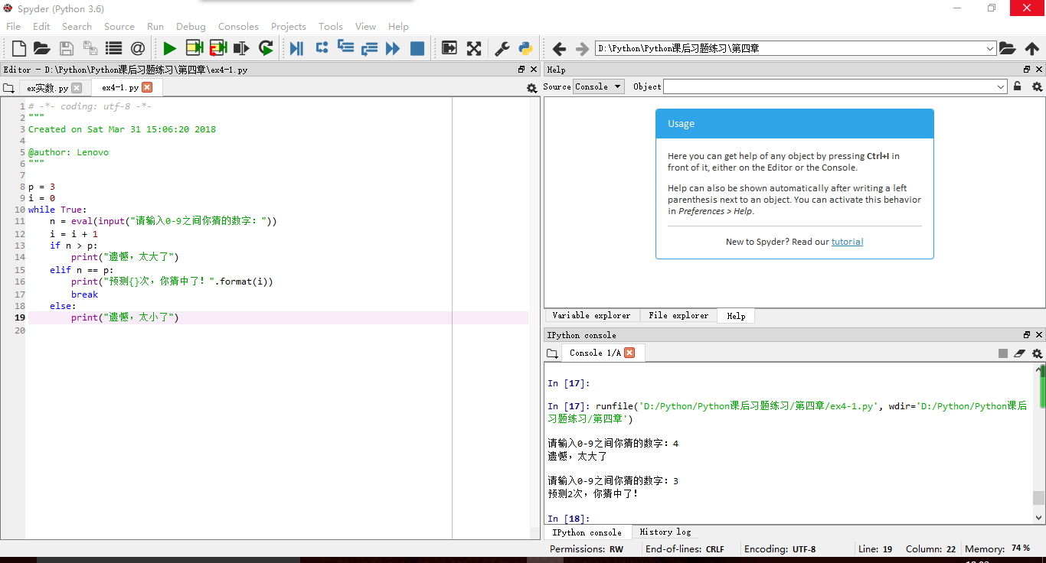

**2、ex4-4**

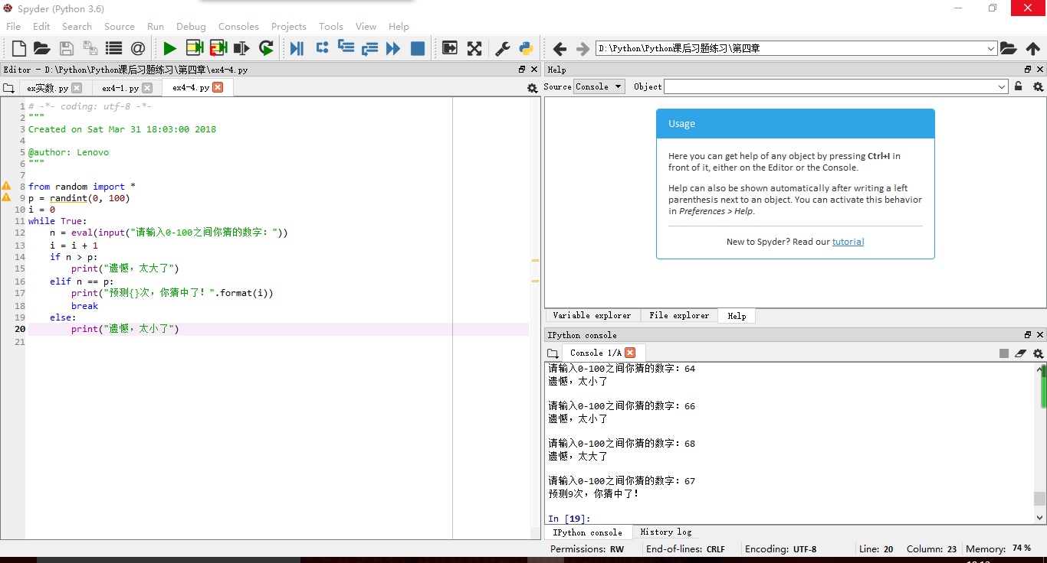

**3、ex4-2**

